**Лабораторна робота №5**

**Тема:** Учбовий проект. Створення графічного інтерфейсу

**Мета роботи:** Проектування призначеного для користувача інтерфейсу вузла АРМ в обсязі двох графічних екранів з використанням ГЕ Текст, Тренд, Кнопка та Повзунок, створити один графічний об'єкт (ГО) для відображення дискретного виходу модуля віддаленого вводу / виводу I-7044 і створити ресурсні бібліотеки, що містять файли формату bmp і відеокліп.

**Хід роботи:**

1. Створення графічних екранів
2. Створення аргументів
3. Налаштування властивостей графічного екрану
4. Розміщення ГЕ, настройка атрибутів
5. Використання ресурсних бібліотек
6. Створення графічного об'єкта
7. Створення гістограми
8. Переміщення ГЕ
9. Використання відеокліпів
10. Біжучі доріжки
11. Розробка програми для динамізації біжучих доріжок

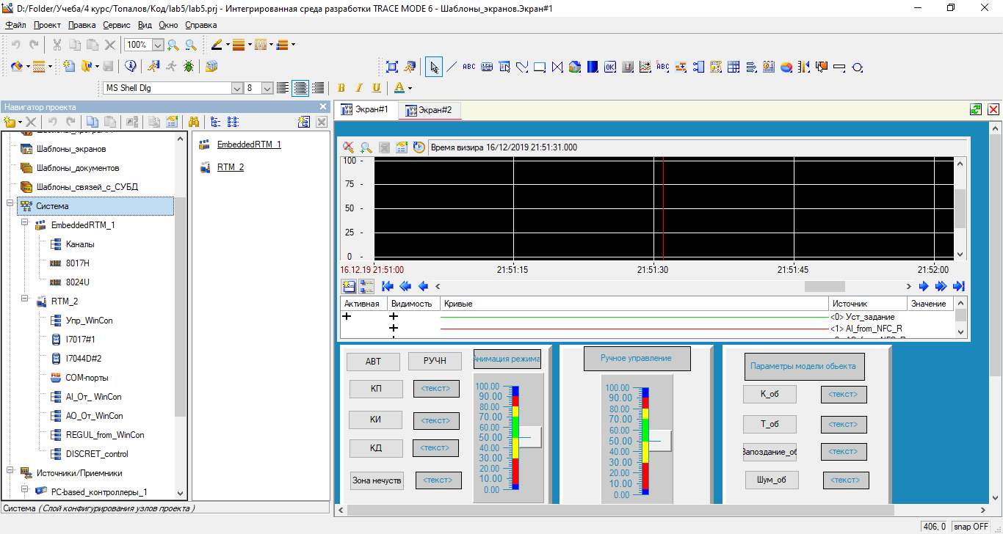

Рис.1 Навігатор проекту

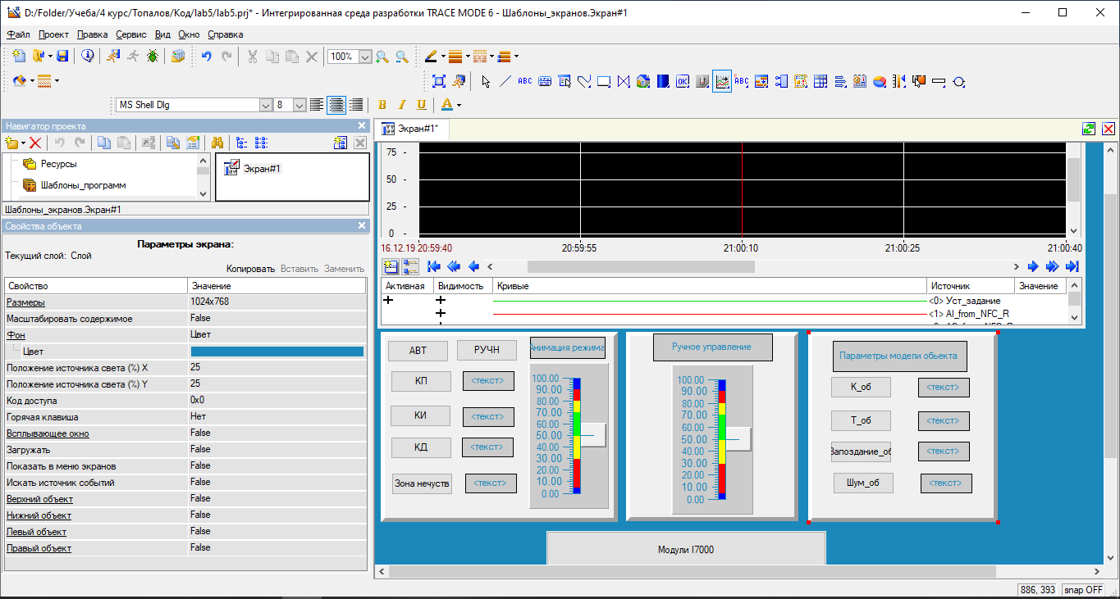

Рис.2 Екран №1

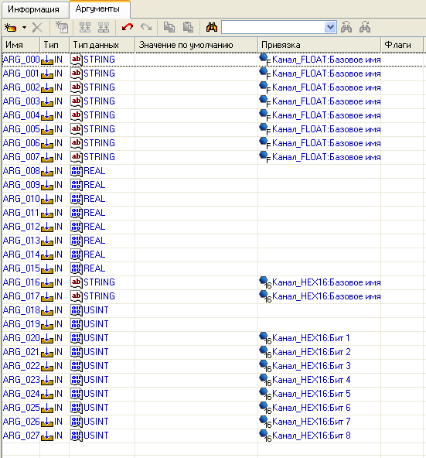

Рис.3 Прив’язка аргументів

Перші вісім призначені для відображення атрибутів Базове ім'я каналів модуля I-7017, наступні вісім - реальних значень, наступні два призначені для імен каналів модуля I-7044, два - реальних значень, останні вісім - для прив'язки бітів вихідного значення, який формується для дискретного виходу модуля I-7044 до графічного об'єкту.

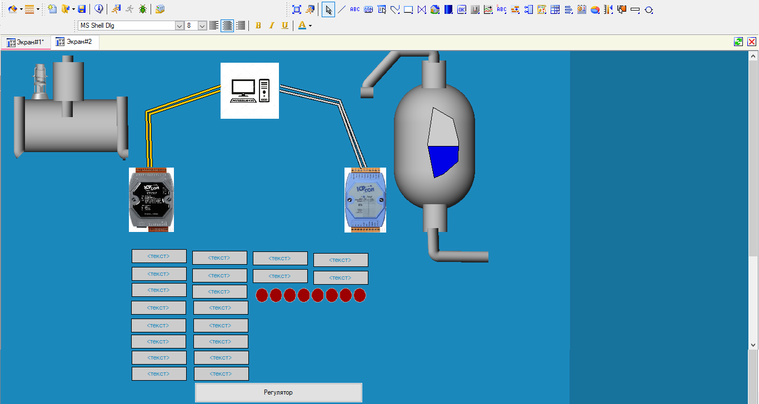

Рис.4 Екран №2

**Висновок:** на данній лабораторній роботі я навчився проектувати призначеного для користувача інтерфейсу вузла АРМ, створив один графічний об'єкт (ГО) для відображення дискретного виходу модуля віддаленого вводу / виводу I-7044 і створив ресурсні бібліотеки, що містять файли формату bmp і відеокліп.